Svavelsticksgränd 23, Jönköping
JORGE RESTREPO
6/6 - 11/6 2022
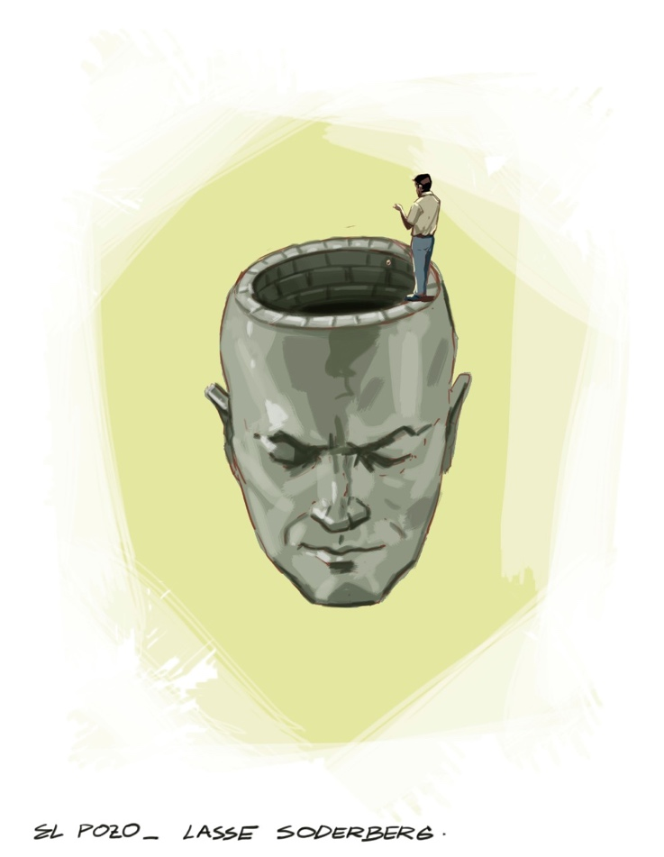
Möt den colombianske mångfacetterade konstnären Jorge Restrepo. Målare, illustratör och karikatyrtecknare. Kandidatexamen i konstpedagogik (Cali-Colombia). Jorge är poesifestivalens egen konstnär. Han har skapat loggan och porträtterat samtliga gästpoeter i fem år.
Utställningen genomförs i samarbete med Internationell poesifestival Jönköping.

Vernissage den 6/6 kl. 14-18 2022

Öppettider: Måndag 14-18
Tisdag, onsdag, torsdag, fredag 11-16
Lördag 14-16

I samarbete med
Internationell poesifestival Jönköping
